Интегрированное занятие в разновозрастной логопедической группе «Подсолнушек»
«Путешествие в сказочный лес»

Интеграция образовательных областей: «Речевое развитие» «Познавательное развитие» «Социально-коммуникативное», «Художественно-эстетическое», «Физическое развитие».
Цель:
- Обобщение знаний детей через организацию различных видов деятельности.
Задачи:
- Образовательные: закрепить знания о цифрах в пределах от 1 до 6; о геометрических фигурах (круг, квадрат, треугольник, прямоугольник); о временах года и частях суток; закрепить конструктивные навыки (собирать пазл с лесными зверями), закрепить умение определять количество слогов в слове.
-Развивающие: развивать у детей интерес к самостоятельному решению познавательных и творческих задач, логическое мышление, любознательность.
-Воспитательные: воспитывать в детях желание помочь в беде, дружеское взаимоотношение между детьми.
Демонстрационный материал: картинки с частями суток, картинки с временами года, картинки с животными, геометрические фигуры, ключи, замки, конверты с заданиями.
Раздаточный материал: Пазлы.

Ход НОД:
Воспитатель: Доброе утро ребята, я рада Вас видеть! Сегодня мы с вами отправимся в сказочный лес, но дорога к нему не простая, давайте попробуем её пройти. (Проходим дорогу) 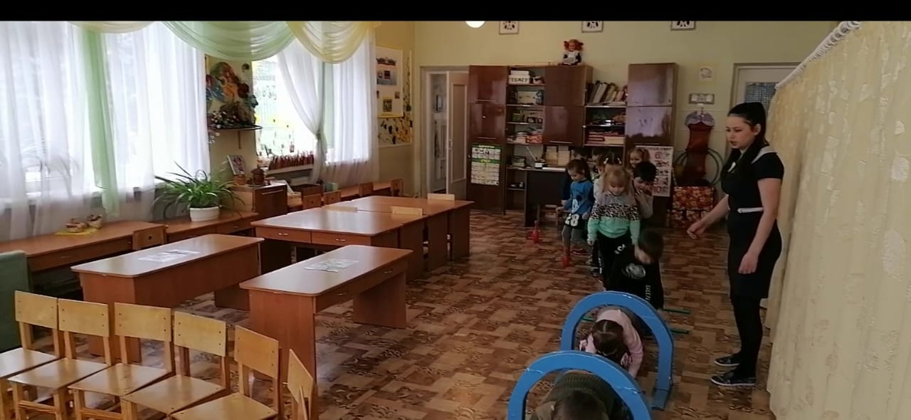
Воспитатель: Ой, смотрите какой необычный домик, как вы думаете, кто в нём живет? (Ответы детей) 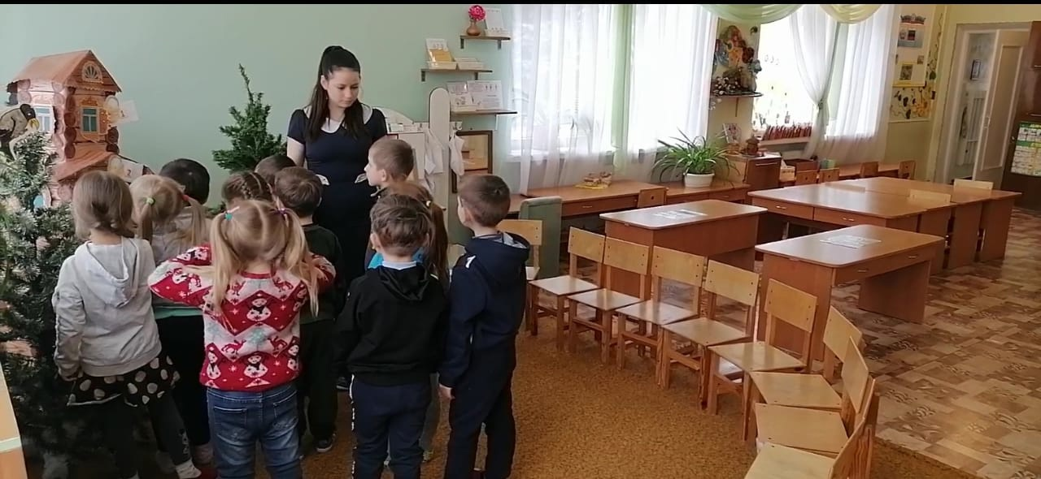
Воспитатель: Давайте постучим и узнаем кто же в нём живёт? (Стучат)
(Выглядывает лесовичок)
Лесовичок: Здравствуйте ребята! Меня зовут Старичок-Лесовичок. Я так долго вас ждал, меня закрыла злая колдунья, она повесила замки и спрятала ключи в лесу, помогите мне, пожалуйста.
Воспитатель: А давайте мы попробуем сделать волшебные движения, вдруг у нас получится открыть замок?
(Пальчиковая гимнастика «Замок»)
На двери висит замок
Кто его открыть бы смог?
Потянули…
Покрутили…
Постучали…
И открыли!
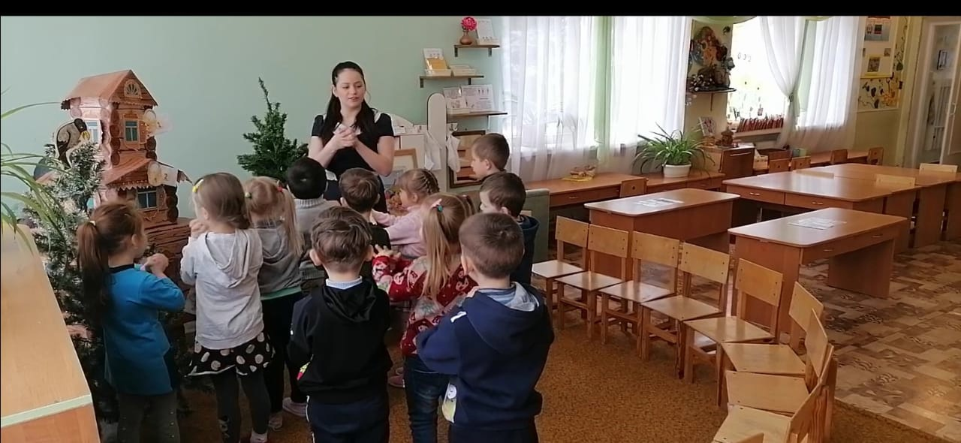

(Воспитатель пробует открыть замок, замок не открывается)
Воспитатель: Посмотрите сколько на домике замочков, давайте их посчитаем? Так и что же мы будем делать, замок то не открывается?
Лесовичок: Друзья, не расстраивайтесь, злая колдунья оставила вам задания.
Воспитатель: Ребята, а вы заметили, что к каждому замочку прикреплены конверты? Давайте откроем первый конверт и узнаем, какое первое заание?
1 Задание. «В какое время года?»
- В какое время года все купаются и загорают? (Лето).
- В какое время года птички улетают на юг? (Осень).
- В какое время года расцветают подснежники? (Весна).
- В какое время года играют в снежки? (Зимой)
- В какое время года тает снег? (Весной)
- В какое время года с деревьев опадают листья? (Осенью)
Воспитатель: Молодцы ребята, знаете времена года, а знаете ли вы части суток?
«Части суток» («Закончи предложение»)
- Спим мы ночью, а делаем зарядку … (утром)
- Завтракаем мы утром, а обедаем … (днём)
- Обедаем мы днём, а ужинаем … (вечером)
- Ужинаем мы вечером, а спим … (ночью)
Воспитатель: И с этим вы справились, а теперь переходим ко второму заданию.
(Выполнили первое задание, и нашли ключ в волшебной коробочке)
2 Задание. «Скажи одним словом» (обобщение).
- Яблоко, груша, слива, лимон – … (фрукты).
- Кровать, тумбочка, стул, шкаф – … (мебель).
- Собака, кошка, корова, коза – … (домашние животные).
- Ласточка, снегирь, ворона -…(птицы).
- Кубик, кукла, машина, мячик – … (игрушки).
- Тапочки, босоножки, сапоги, кроссовки – … (обувь).
- Пчела, стрекоза, муха, жук – … (насекомые).
- Машина, велосипед, поезд– … (транспорт).
«Из чего сделаны предметы?»
- Мяч из резины – … резиновый.
- Мяч из пластмассы – … пластмассовый.
- Стакан из стекла – … стеклянный.
- Матрёшка из дерева – … деревянная.
- Утка из резины – … резиновая.
- Игрушка из меха – … меховая.
- Поделка из бумаги – … бумажная.
- Гвоздь из железа – … железный.
Воспитатель: Хорошо, у нас уже два ключа, переходим к третьему заданию. (Нашли второй ключ в волшебной коробочке)
3 Задание. «Рассыпанное слово»
Воспитатель показывает картинки
—Давайте определим с помощью хлопков, сколько слогов в этом слове (волк, лиса, черепаха, барсук и т.д.)
Дети произносят слова по слогам, называя их количество.
(Нашли третий ключ в волшебной коробочке)
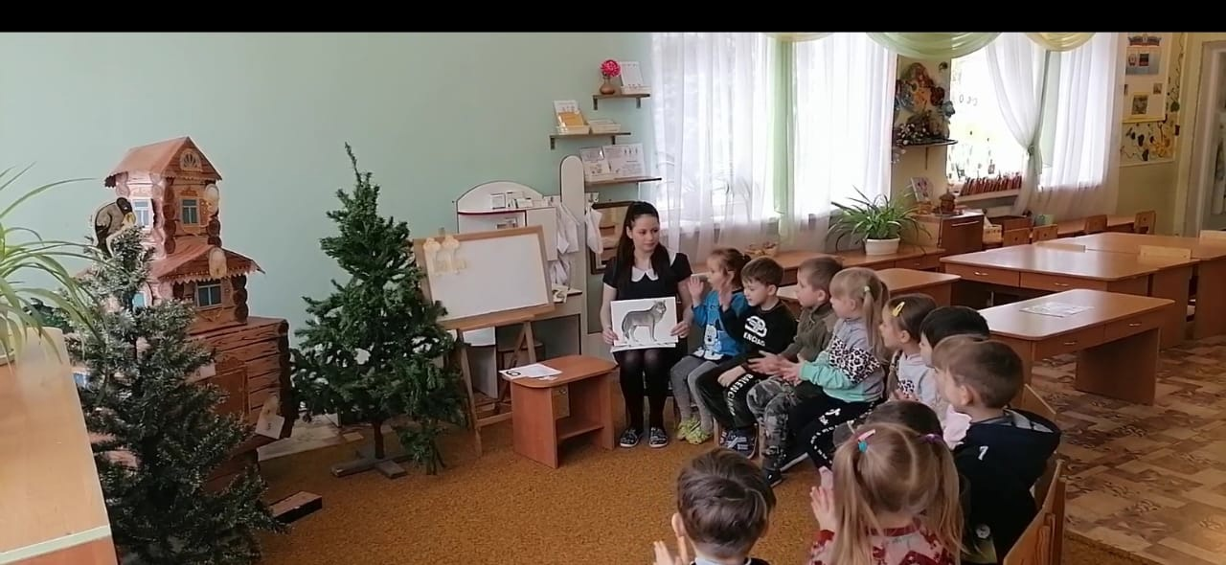

4 Задание. Физкультминутка «Старичок-лесовичок»
Воспитатель: нам нужно сделать физкультминутку.
Старичок-лесовичок потянулся,
Раз нагнулся, два нагнулся,
Руки в стороны развёл,
Видно ключик не нашёл,
Что бы ключик нам достать,
Нужно на носочки встать.
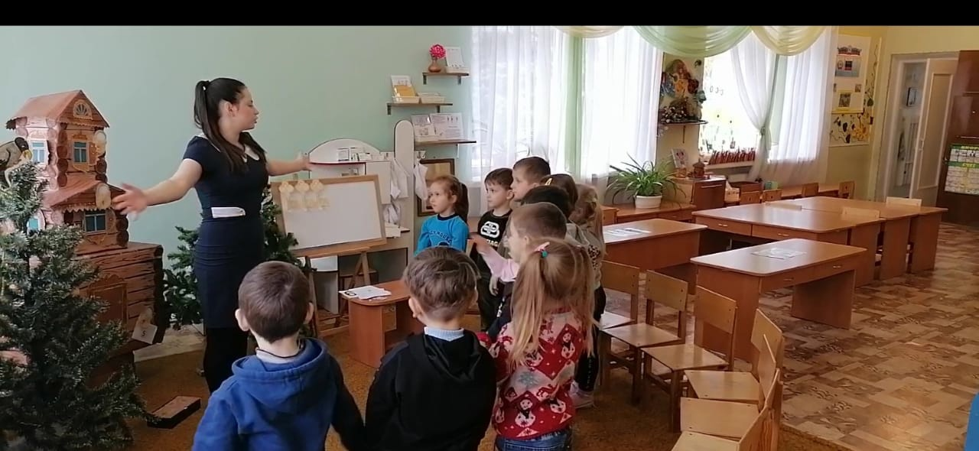
Воспитатель: Ну что, отдохнули? Пора за работу!
(Нашли четвертый ключ в волшебной коробочке)
5 Задание. «Чего не хватает?»
Воспитатель: А сейчас мы посмотрим, какие вы внимательные, я выставлю геометрические фигуры и вы должны их запомнить, вы закроете глаза, а когда откроете, должны будете угадать, что изменилось.
Воспитатель: Отлично, у нас уже пять ключей, итак шестое задание.
(Нашли пятый ключ в волшебной коробочке)

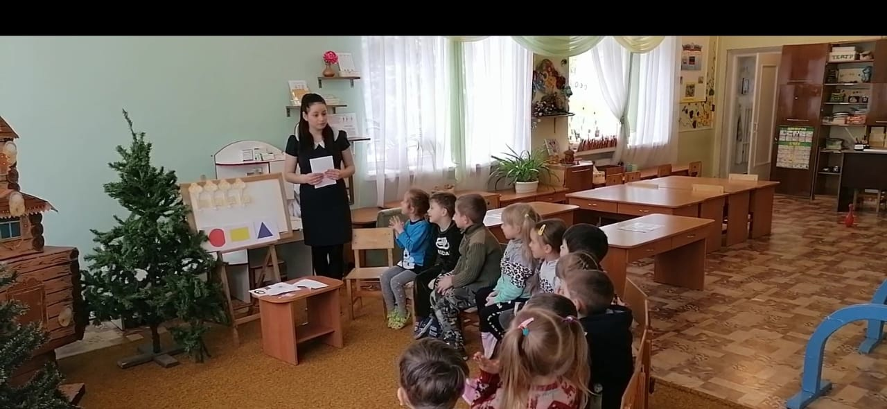

6 Задание. «Собери картинку из частей»
Дети делятся на 2 команды и собирают картинку, кто быстрее.
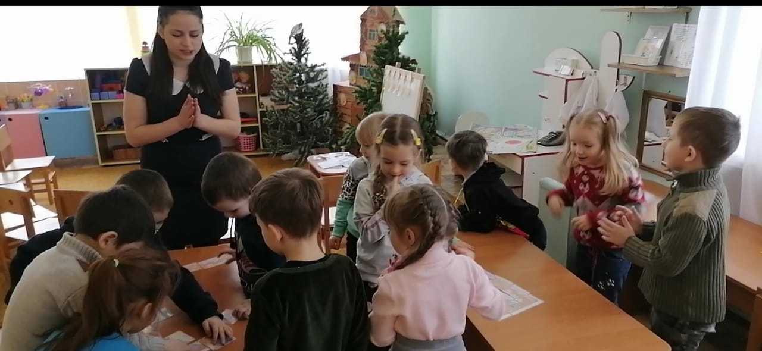
(Нашли шестой ключ в волшебной коробочке)
Воспитатель: Давайте посчитаем сколько у нас ключей? (Считают), мы собрали все ключи, а теперь давайте попробуем открыть замки.
(Замки открываются и выходит Лесовичок)
Лесовичок: Спасибо вам большое за помощь, я вам очень благодарен, но мне пора спешить на встречу с моими лесными зверями..(Уходит)
Воспитатель: Ребята, вам понравилось наше путешествие в сказочный лес? Чем оно вам запомнилось? Какие задания вам понравились больше всего? Вы у меня большие молодцы! Давайте похлопаем друг другу! А теперь нам пора возвращаться в нашу группу.

